NAMA = ESTI KURNIAWATI

KELAS = X RPL 6

ABSEN = 22

TUGAS ENCEPTIONS

1. Latihan 1

a.

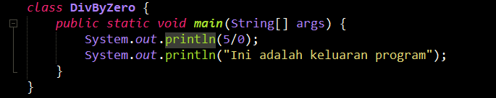

b.

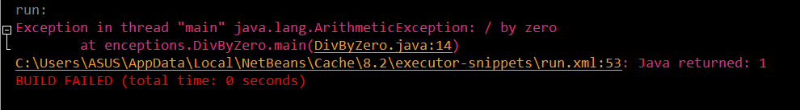

c.

output programnya error atau failed.

1. Latihan 2

a.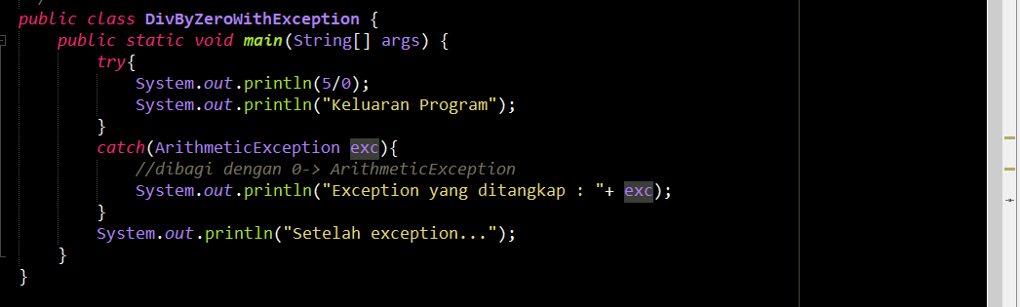

b.

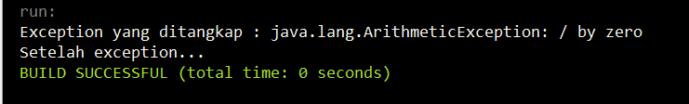

1. Latihan 3

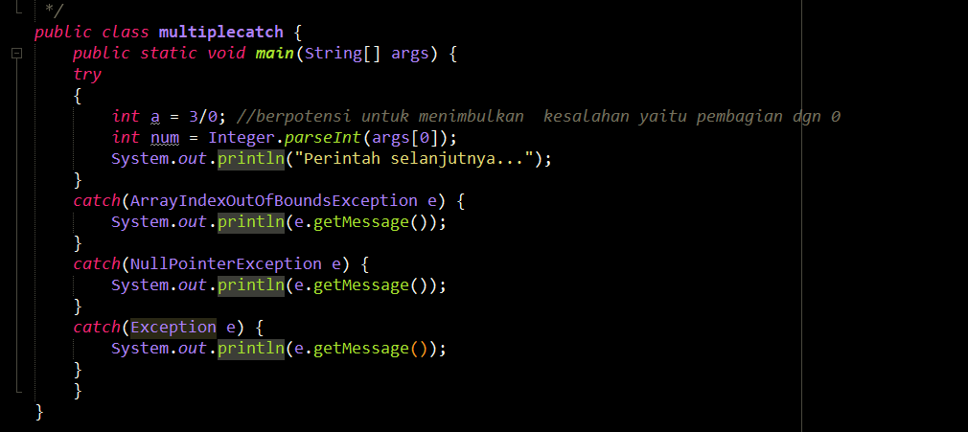

a.

b.



c.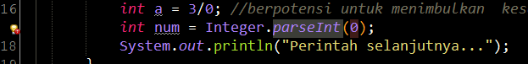

d.



e.

Karena EXCEPTION ITU ADALAH SUPER CLASS DARI KELAS EXCEPTION YANG LAIN

1. Latihan 4

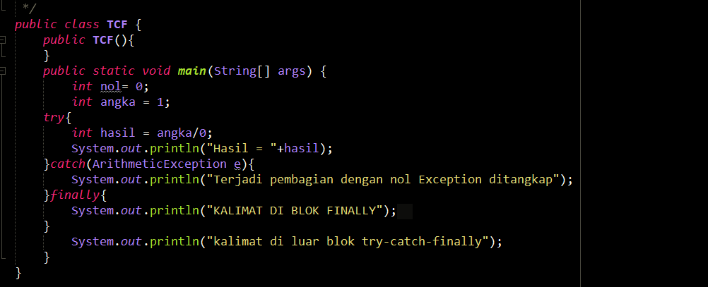

a.

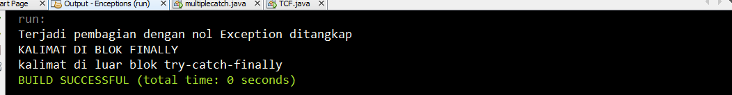

b.

fungsi try yaitu, menempatkan kode kode program java yang memungkinkan terjadinya exception.

Fungsi catch yaitu, untuk menangkap kesalahan yang terjadi pada blok try

Finally akan selalu dijalankan, tidak peduli apkah terjadi eksepsi atau tidak.

c.

ada jenis yang lain yaitu “ArithmeticException e”, yang biasanya hanya ”Exception e”

1. Latihan 5

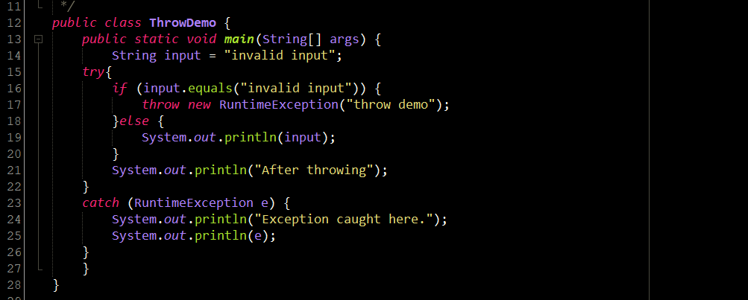

a.

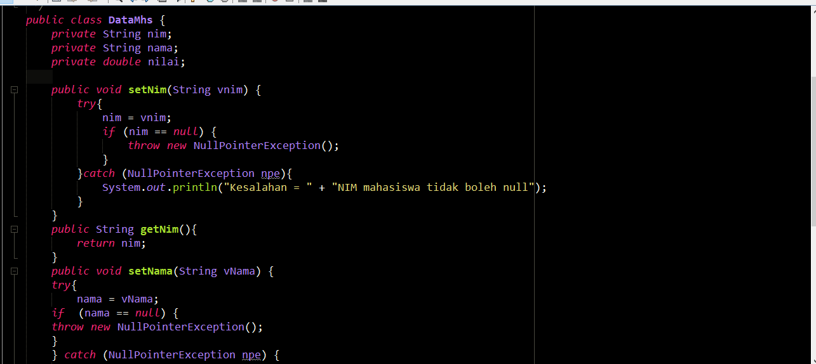

b.

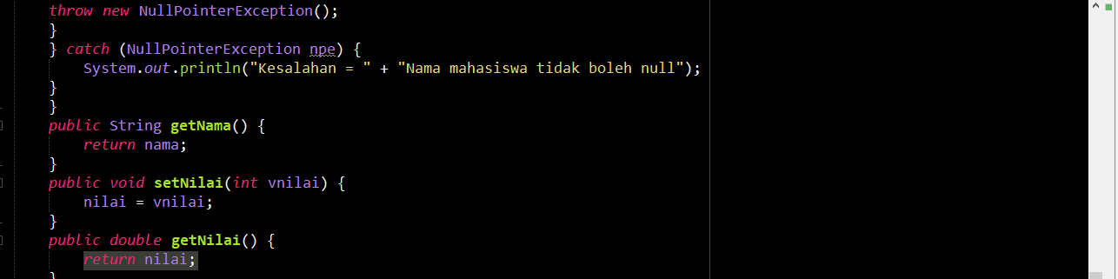

c.

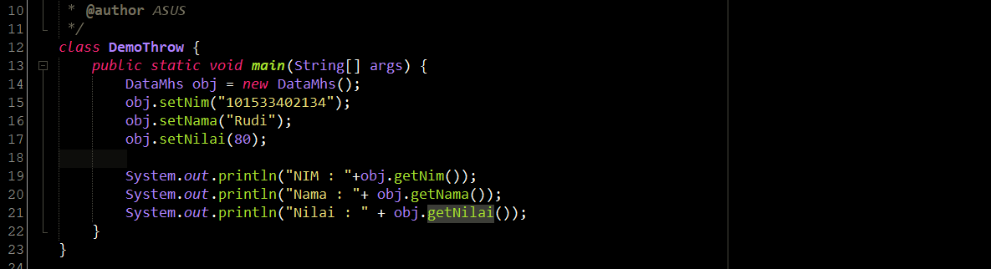

d.

